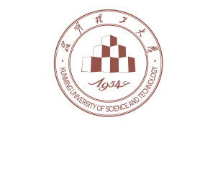

**昆明理工大学学生工作部（处）**

学生处教字〔2017〕124号

**昆明理工大学2017年“创新奖学金”初选名单公示**

为了激励我校学生能够在科研上有更大的创新，在戴永年院士、赵瑞芳教授夫妇的提议和昆明理工大学教育发展基金会倡议下，我校设立“昆明理工大学创新奖励基金”，该基金旨在激励昆明理工大学师生培养创新思维，形成创新氛围，涌现创新成果，为培养出我校更多创新型人才发挥积极作用。按照《昆明理工大学关于评选2017年“创新奖学金”的通知》（学生处教字〔2017〕113号）文件的要求，经学生个人申请、学院选拔推荐、学校“创新奖学金”专家评审委员会审核，推荐出我校2017年“创新奖学金”初选人3名，现将初选学生名单公示如下，公示时间2017年12月26日—12月30日。如有不同意见，请在公示期间到学生处教育管理科反映。电话0871-65916732。

附件: 昆明理工大学2017年“创新奖学金”初选人名单

昆明理工大学学生工作部（处）

二Ｏ一七年十二月二十六日